財團法人台灣癌症基金會 癌友關懷教育中心
午茶話療聚會
希望找同路人聊聊嗎？
你可以在這裡找到老朋友、認識新朋友
讓話聊帶來更有助於抗癌之路的力量！
※歡迎分享好書、文章、笑話、料理食材…等
聚會對象：癌症病友&照顧者
聚會時間：97.10.31.（五）上午09：30-11：30
聚會內容：透過「蔬果生態體驗園」之導覽活動，讓癌症病友及家屬
有機會體驗一場豐富的蔬果生態之旅，並能與大自然親近，
提供癌症病友及家屬一個能輕鬆互動的空間與時間。
聚會地點：臺大生農學院附設農業試驗場園藝分場（請自行前往集合）
（台北市大安區芳蘭路51號）交通資訊如後附
費用：每位酌收新台幣50元（含解說費及植物盆栽DIY，其他選項之DIY費用另計，
請事先於報名表登記預約）。
※場地為戶外空間，請自備水壺、防曬、遮陽帽、防蚊、雨具、衛生
紙等、及小型手提塑膠袋，以便攜回DIY盆栽。
報名方式：歡迎來電預約報名，(02)8787-9907分機208葉小姐。

台灣癌症基金會 2008年10月 午茶話療聚會報名表
姓名 |  | 癌別
參加人數 | 人 姓名
連絡電話 |  | 行動電話
□另加做「草頭寶寶」DIY（時間加40分鐘，費用加收30元）
□另加做「滾石葉拓」DIY（時間加40分鐘，費用加收30元）
想和大家分享的：

臺大生農學院附設農業試驗場園藝分場交通資訊：
捷運：台北搭至公館站走2號出口(銘傳國小)經舟山路直行即可達
公車：647、275、650、907、254、625、207、510、1路
於臺大公館分院 或 臺灣科技大學站下車
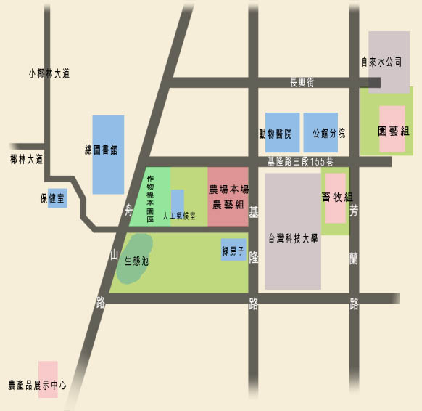

在這裡集合喔

